Міністерство освіти і науки України
Львівський національний університет Ім. І. Франка
Факультет прикладної математики та інформатики
Кафедра програмування

Звіт
Про виконання лабораторної роботи №3
“Розв’язування системи ЛАР”

Виконала:
Студентка групи ПМІ-32
Єфімова Ніка

Львів 2026

Мета роботи
Ознайомитися з принципами розпаралелювання чисельних методів розв'язування систем лінійних алгебричних рівнянь (СЛАР), зокрема методу Гаусса; дослідити можливості низькорівневого розпаралелювання за допомогою класу System.Threading.Thread у середовищі .NET (C#) для прискорення обчислень; навчитися вимірювати та аналізувати часові характеристики й коефіцієнт прискорення програми залежно від кількості обчислювальних потоків.
Теоретичні відомості
Метод Гаусса — класичний прямий метод розв'язання СЛАР, який складається з двох етапів:
- Прямий хід: перетворення матриці системи до верхньої трикутної форми шляхом послідовного виключення невідомих. На кожному кроці k обробка рядків i = k+1..n-1 є незалежною одна від одної, що дозволяє ефективно розпаралелити цей процес.
- Зворотний хід: обчислення значень невідомих у зворотній послідовності. Цей етап виконується послідовно через пряму залежність даних (кожне наступне значення залежить від попередньо знайдених).
Розпаралелювання за допомогою System.Threading.Thread: клас Thread дозволяє явно керувати потоками виконання. Діапазон рядків, які потрібно обробити на кожному кроці k, вручну ділиться на рівні частини за заданою кількістю потоків; для кожної частини створюється окремий об'єкт Thread, який запускається методом Start() і обробляє свій діапазон рядків незалежно від інших. Головний потік очікує завершення всіх дочірніх потоків за допомогою Join(), перш ніж перейти до наступного кроку k, оскільки крок k+1 залежить від результатів кроку k.
Оцінка ефективності: ефективність паралельного алгоритму оцінюється за допомогою прискорення (Speedup) — відношення часу виконання послідовного алгоритму до часу виконання паралельного.
Хід роботи
- Ініціалізація та налаштування. Створено консольну програму на C#, яка автоматично визначає максимальну кількість доступних логічних процесорів (Environment.ProcessorCount) та формує набір значень кількості потоків для тестування (1, 2, 4, 8 тощо) за допомогою методу BuildCoreCounts.
- Генерація вхідних даних. Написано функції GenerateMatrix та GenerateVector для побудови квадратної матриці коефіцієнтів A (з посиленням головної діагоналі для забезпечення діагональної домінантності та стійкості методу Гаусса) і вектора вільних членів b заданого розміру N.
- Реалізація послідовного алгоритму. Реалізовано базовий еталонний метод Гаусса (GaussSequential) для отримання точного розв'язку та вимірювання базового часу виконання за допомогою класу Stopwatch.
- Реалізація паралельного алгоритму. Реалізовано метод GaussParallel, у якому на кожному кроці k діапазон рядків [k+1, n) ділиться на задану кількість частин (threadCount). Для кожної частини створюється окремий об'єкт Thread, що обробляє свій діапазон рядків. Після запуску всіх потоків (Start()) головний потік очікує їх завершення (Join()) перед переходом до наступного кроку.
- Проведення експериментів та вивід. Проведено серію запусків програми для різних розмірів матриць (N = 20, 400, 800, 1200) та різної кількості потоків (від 1 до максимальної кількості логічних ядер). У консоль виведено таблицю результатів, що містить розмір матриці, час послідовного виконання, кількість потоків, час паралельного виконання та розраховане прискорення.
Виконання
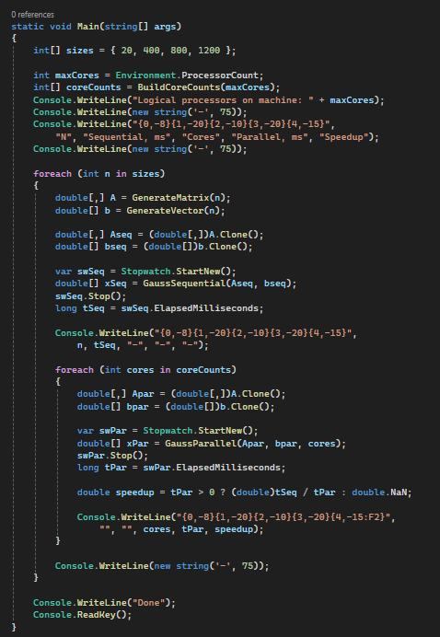
В Main, який організовує експеримент: задає розміри матриць (20, 400, 800, 1200) і кількість потоків для тестування, генерує матрицю та вектор, вимірює час послідовного методу Гаусса (GaussSequential), а потім для кожної кількості потоків вимірює час паралельного методу (GaussParallel), рахує прискорення tSeq/tPar і виводить усе таблицею в консоль.
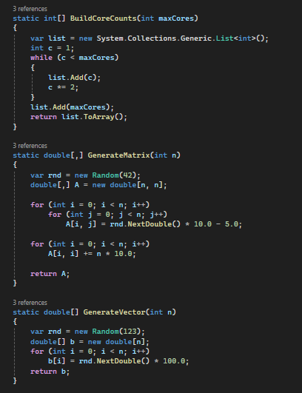
Тут три допоміжні методи. BuildCoreCounts формує список кількості потоків для тестування — починає з 1 і подвоює (1, 2, 4, 8...), поки не досягне максимальної кількості ядер, і завжди додає саме maxCores в кінець списку.
GenerateMatrix створює квадратну матрицю n×n з випадковими числами від -5 до 5, а потім підсилює головну діагональ (A[i,i] += n*10), щоб забезпечити діагональну домінантність і стійкість методу Гаусса.
GenerateVector створює вектор вільних членів довжини n з випадкових чисел від 0 до 100.
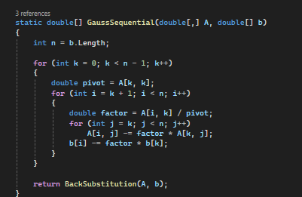
Це GaussSequential — послідовна реалізація прямого ходу методу Гаусса. Для кожного опорного рядка k береться pivot = A[k,k], а потім для всіх наступних рядків i від k+1 до n-1 обчислюється множник factor = A[i,k]/pivot, після чого рядок i зменшується на k-й рядок, помножений на цей множник (і те саме робиться з b[i]), щоб обнулити елемент під діагоналлю. Все це виконується в один потік, послідовно по всіх k. Наприкінці викликається BackSubstitution для обчислення розв'язку зворотним ходом.
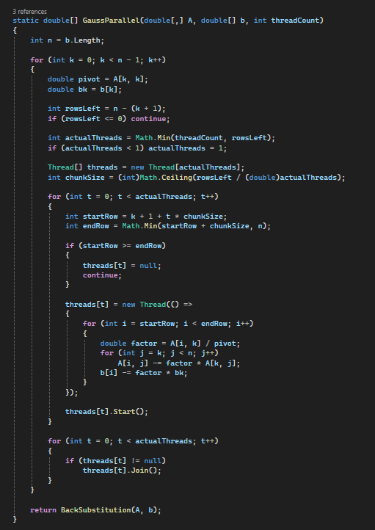
Це GaussParallel — паралельна версія прямого ходу через Thread. На кожному кроці k рахується, скільки рядків лишилось обробити (rowsLeft), і кількість потоків обмежується цим числом (actualThreads), щоб не створювати зайвих потоків, коли рядків мало. Діапазон рядків [k+1, n) ділиться на приблизно рівні шматки (chunkSize), і для кожного шматка створюється окремий Thread, який виконує ту саму обробку рядків, що й у послідовній версії (обчислює factor, віднімає k-й рядок, оновлює b[i]). Потоки запускаються через Start(), а потім головний потік чекає їх завершення через Join(), перш ніж перейти до наступного кроку k — це важливо, бо крок k+1 залежить від результатів кроку k.
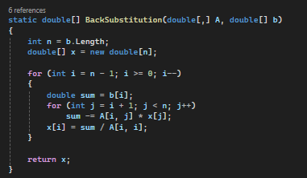
Це BackSubstitution — зворотний хід методу Гаусса. Обчислення йде з останнього рядка до першого (i від n-1 до 0): для кожного i береться sum = b[i], від нього віднімаються добутки вже знайдених x[j] (для j > i) на відповідні коефіцієнти A[i,j], а сам x[i] знаходиться діленням отриманої суми на діагональний елемент A[i,i].
Виконується строго послідовно, бо кожен x[i] залежить від значень x[i+1..n-1], знайдених на попередніх ітераціях — розпаралелити цей етап не можна.
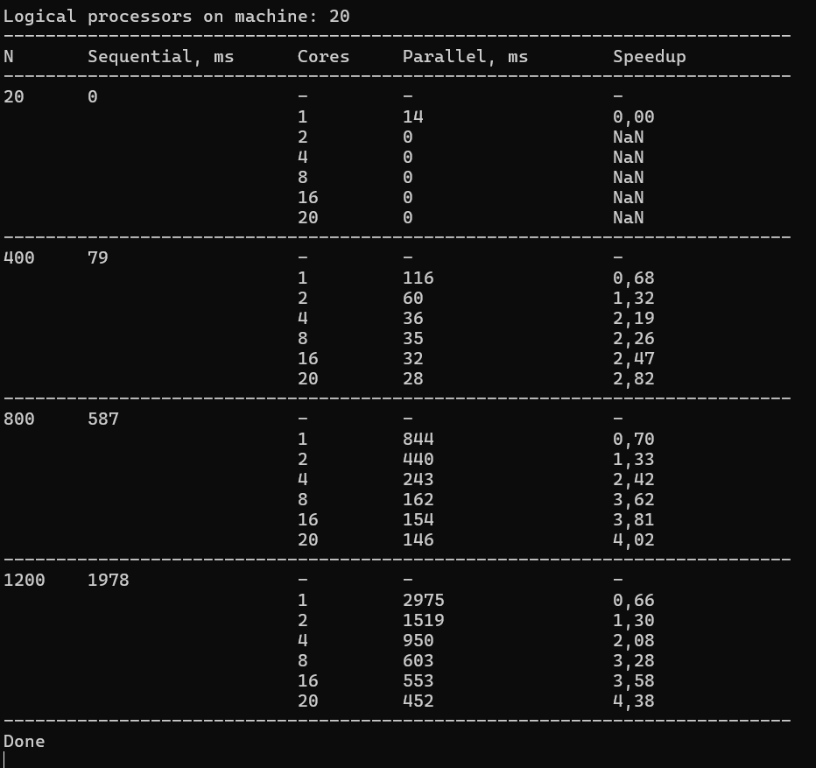Це результати реального запуску програми на машині з 20 логічними процесорами.
Для N=20 послідовний метод виконується практично миттєво (0 мс), тому паралельна версія на його фоні або теж 0 мс, або навіть повільніша через накладні витрати на створення потоків (1 потік — 14 мс, прискорення 0,00) — це якраз ілюструє висновок про малі матриці, де паралелізація не виправдана.
Для N=400, 800, 1200 картина інша: паралельний час стабільно падає зі збільшенням кількості потоків, а прискорення зростає — для N=1200 воно доходить до 4,38 при 20 потоках. Водночас видно ефект насичення: від 8 до 16 і особливо до 20 потоків приріст прискорення вже невеликий (наприклад, для N=800: 3,62 → 3,81 → 4,02) — тобто накладні витрати на керування потоками з'їдають частину виграшу від додаткових ядер.

Висновок
Під час виконання лабораторної роботи було успішно реалізовано та розпаралелено метод Гаусса для розв'язування систем лінійних алгебричних рівнянь (СЛАР) із використанням класу System.Threading.Thread у C#.
Експериментальні результати показали, що:
- Паралельне виконання прямого ходу методу Гаусса суттєво зменшує час обчислень для матриць великого розміру (N = 800, 1200).
- Зі збільшенням кількості потоків коефіцієнт прискорення зростає, проте наближається до певного насичення через накладні витрати на створення потоків і обмеження апаратної архітектури (фізичні й логічні ядра).
- Для малих розмірів матриць (N = 20) накладні витрати на створення та синхронізацію потоків перевищують виграш від паралелізації, через що час виконання на кількох потоках може бути більшим, ніж у чистому послідовному варіанті.

